Приложение №4
к Приказу №22 от 20.04.2021 г.
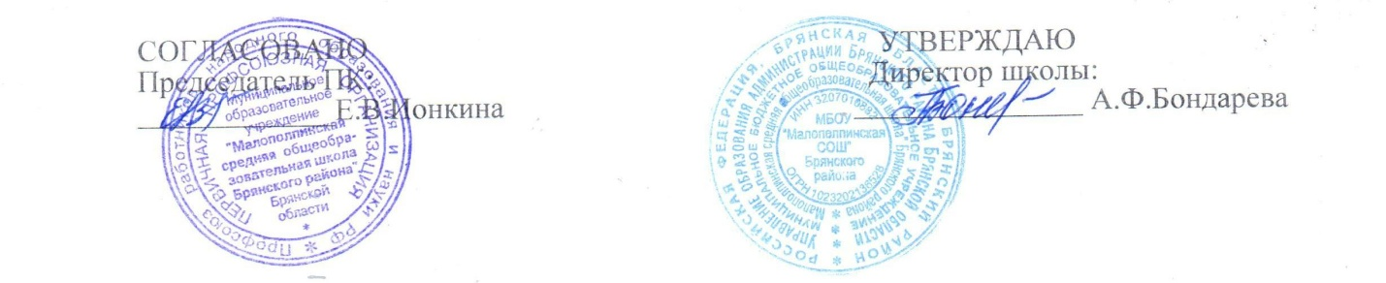
ПРАВИЛА
обмена деловыми подарками и знаками делового гостеприимства
в МБОУ «Малополпинская СОШ» Брянского района

- Деловые подарки, «корпоративное» гостеприимство и представительские мероприятия должны рассматриваться работниками только как инструмент для установления и поддержания деловых отношений и как проявление общепринятой вежливости в ходе ведения хозяйственной деятельности.
- Подарки, которые работники от имени МБОУ «Малополпинская СОШ» Брянского района могут передавать другим лицам или принимать от имени МБОУ «Малополпинская СОШ» Брянского района в связи со своей трудовой деятельностью, а также расходы на деловое гостеприимство должны соответствовать следующим критериям:
- Быть прямо связаны с уставными целями деятельности МБОУ «Малополпинская СОШ» Брянского района (презентация творческого проекта, успешное исполнение контракта, завершение ответственного проекта и т.п.) либо с памятными датами, юбилеями, общенациональными праздниками и т.д.;
- Быть разумно обоснованными, соразмерными и не являться предметами роскоши.
- Не представлять собой скрытое вознаграждение за услугу, действие или бездействие, попустительство или покровительство, предоставление прав или принятие определенных решений (о заключении сделки, о получении лицензии, разрешении, согласовании и т.п.) либо попытку оказать влияние на получателя с иной незаконной иной неэтической целью;
- Не создавать репутационного риска для МБОУ «Малополпинская СОШ» Брянского района, работников или иных лиц в случае раскрытия информации о совершенных подарках и понесенных представительских расходах;
- Не противоречить принципам и требованиям антикоррупционной политики МБОУ «Малополписнкая СОШ» Брянского района, кодекса деловой этики и другим локальным документам МБОУ «Малополпинская СОШ» Брянского района, действующему законодательству и общепринятым нормам морали и нравственности.
- Работники, представляя интересы МБОУ «Малополпинская СОШ» Брянского района или действуя от имени образовательной организации, должны понимать границы допустимого поведения при обмене деловыми подарками и оказании делового гостеприимства.
- Подарки, в том числе в виде оказания услуг, знаков особого внимания и участия в развлекательных и аналогичных мероприятиях не должны ставить принимающую сторону в зависимое положение, приводить к возникновению каких-либо встречных обязательств со стороны получателя или оказывать влияние на объективность его деловых суждений и решений.
- Работники МБОУ «Малополпинская СОШ» Брянского района должны отказываться от предложений, получения подарков, оплаты их расходов и т.п., когда подобные действия могут повлиять или создать впечатление о влиянии на исход сделки, конкурса, аукциона, на принимаемые образовательной организацией решения и т.д.
- При любых сомнениях в правомерности или этичности своих действий работники обязаны поставить в известность своих непосредственных руководителей или проконсультироваться с ними, прежде чем дарить или получать подарки, или участвовать в тех или иных представительских мероприятиях.
- Не допускается передавать и принимать подарки от имени МБОУ «Малополпинская СОШ» Брянского района, его работников и представителей в виде денежных средств, как наличных, так и безналичных, независимо от валюты, а также в форме акций, опционов или иных ликвидных ценных бумаг.
- Не допускается принимать подарки и т.д. в ходе проведения торгов и во время прямых переговоров при заключении договоров (контрактов).
- В случае осуществления спонсорских, благотворительных программ и мероприятий необходимо предварительно удостовериться, что предоставляемая помощь не будет использована в коррупционных целях или иным незаконным путем.
- Неисполнение настоящих Правил может стать основанием для применения к работнику мер дисциплинарного, административного, уголовного и гражданско- правового характера

